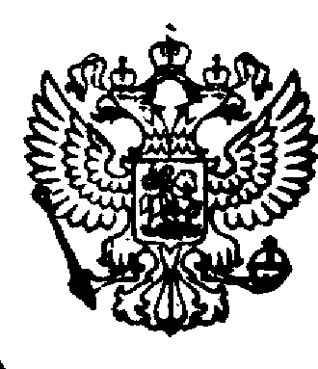
№ 47-2014
Главе администрации муниципального образования пос. Черемисиново Черемисиновского района
Хмелевскому В.М.
Прокуратура Российской Федерации

ПРОКУРАТУРА

КУРСКОЙ ОБЛАСТИ
ПРОКУРАТУРА
ЧЕРЕМИСИНОВСКОГО РАЙОНА
306440, п. Черемисиново, ул. Мира, 7
тел. 2-12-40
для опубликования на официальном сайте муниципального образования «пос. Черемисиново»

Черемисиновский районный суд Курской области 29.01.2014 вынес приговор по уголовному делу в отношении жительницы Черемисиновского района 1988 г.р.. Она признана виновной в совершении преступления, предусмотренного ч. 3 ст. 291 УК РФ(дача взятки должностному лицу лично за совершение заведомо незаконного бездействия ).
В ходе судебного разбирательства установлено, что она работая продавцом магазине «Гермес» в поселке Черемисиново, осуществила продажу алкогольной продукции(бутылка пива) несовершеннолетнему 1997 года рождения, чем совершила административное правонарушение, предусмотренном ч. 2.1 ст.14.16 КоАП РФ, за которое предусмотрено наказание в виде штрафа в размере от 30 000 до 50 000 рублей. Однако была задержана сотрудниками полиции. С целью избежать административной ответственности, и уплаты штрафа подсудимая предала взятку в размере 10000 рублей сотруднику полиции-инспектору по делам несовершеннолетних за не составление в отношении ее протокола об административном правонарушении, предусмотренном ч. 2.1 ст. 14.16 КоАП РФ. В момент передачи взятки она была задержана сотрудниками полиции.
Разделив мнение государственного обвинителя, суд признал подсудимую виновной в совершении указанного преступления и приговорил ее к наказанию в виде штрафа в размере 200 000 рублей.
Кроме того, она ранее привлечена к административной ответственности мировым судьей Черемисиновского судебного участка за совершенное правонарушение, предусмотренное ч. 2.1 ст.14.16 КоАП РФ и ей назначено наказание в виде штрафа в размере 30000 рублей.
Приговор в законную силу вступил.

25.04.2014
Прокурор Черемисиновского района
старший советник юстиции Б.О. Скопинов

